UNIVERSITÉ DE LUBUMBASHI
ÉCOLE DE SANTÉ PUBLIQUE


B.P.: 1825 Lubumbashi

Guide de soumission d’un abstract aux Journées Scientifiques et Doctorales
« JSD-ESP-2026 »
27 au 29 avril 2025

EQUIPE :
- P.O. Dr Albert MWEMBO TAMBWE - A- NKOY (Président de la Commission de l’organisation)
- P.A. Dr MAKAN MAWAW Paul (Président de la Commission de la coordination)
- P.O. Dr. Abdon MUKALAY WA MUKALAY (Président de la Commission scientifique)

ANNÉE ACADEMIQUE 2025 - 2026

GUIDE DE SOUMISSION D’UN ABSTRACT AUX JSD-ESP-2026
Merci de lire le Guide de soumission en intégralité !
Mesdames, Messieurs ;
En vos titres, grades et qualités !
La Commission Scientifique invite l’ensemble des acteurs et chercheurs impliqués dans le champ de la Santé Publique à soumettre des propositions pour des communications orales, des posters (affichés) ou des communications orales en plénière.

Le thème principal adopté est:
« Prévention, préparation et réponse aux urgences de santé publique à l’ère du numérique et de l’IA »
Voici les sous-thèmes retenus et validés :
1) Transformation numérique et résilience des systèmes de surveillance épidémiologique
2) Communication et gestion des risques sanitaires
3) Éthique, gouvernance et protection des données en santé publique
4) Renforcement des capacités et de la formation en santé publique à l’ère de l’IA
5) Maladies non transmissibles, santé mentale, santé maternelle et infantile à l’ère du numérique et de l’IA
6) Communications libres

RÈGLEMENT :
Nous vous conseillons d’utiliser le site web :
https://www.espunilu.net/journees-scientifiques-et-doctorales-2026/
pour télécharger le Guide de soumission et les Modèles de présentation !
Nous conseillons qu’un auteur ne propose que 2 résumés au maximum en tant que présentateur.
Soumission en anglais : les JSD-ESP-2026 acceptent des soumissions en langue anglaise. Les communications orales acceptées seront regroupées lors de sessions anglophones dédiées, le cas échéant. Les posters en anglais seront intégrés.

DATES IMPORTANTES :
La soumission sera close le 14 AVRIL 2026. Tout résumé reçu après cette date aura peu de chances d’être analysé et accepté !
L’auteur sera normalement informé de l’acceptation ou du refus de son manuscrit, au plus tôt une semaine après la soumission, ou au plus tard le 20 AVRIL 2026.
Pour que sa communication soit validée, le présentateur devra s’être acquitté des droits d’inscription aux Journées Scientifiques et Doctorales 2026 (JSD-ESP2026) au plus tard le 23 AVRIL 2026.
Les abstracts définitivement acceptés seront publiés sur le site internet de l’ESP/UNILU et dans un numéro spécial de la Revue Africaine de Médecine et Santé Publique (RAMS).

MODALITÉS DE SOUMISSION :
Les abstracts peuvent être soumis en français ou en anglais (sessions anglophones dédiées pour les abstracts en anglais, le cas échéant).
L’abstract doit tenir dans les cadres prévus à cet effet (logiciel Word, police de Time New Roman, taille de la police 12, interligne 12) et ne pas dépasser 350 mots.
Indiquez les noms, postnoms et prénoms de l’auteur, du présentateur et des co-auteurs. Notez bien le nom du (de la) présentateur(rice). En effet, le Secrétariat Scientifique sera amené à contacter ce dernier. Si plusieurs auteurs ont contribué à l’abstract, précisez chaque nom et son affiliation dans l’ordre souhaité d’apparition sur le résumé.

PROCÉDURE DE SOUMISSION :
4.1. Cliquez sur ce lien web.
https://www.espunilu.net/journees-scientifiques-et-doctorales-2026/
(Une page web s’ouvre)
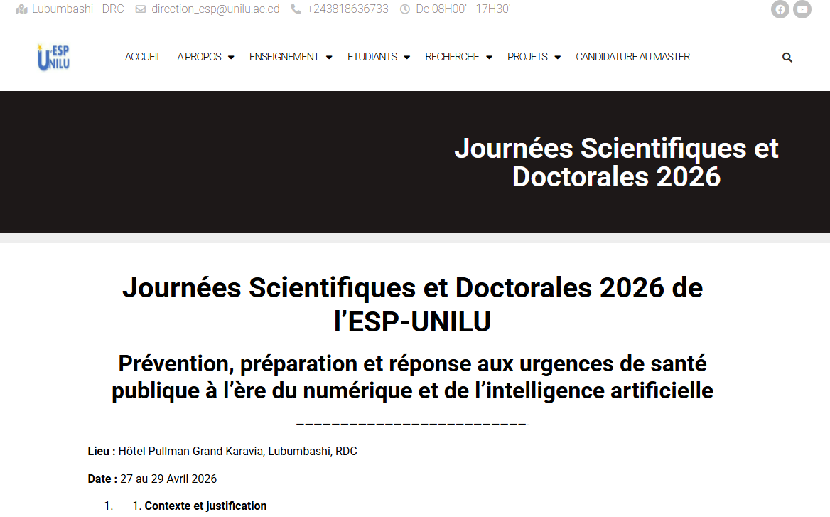
Veuillez lire les instructions avant de soumettre votre abstract !
En bas de cette page Web, cliquez sur le bouton « rouge » sur lequel est écrit
« CLIQUEZ ICI POUR SOUMETTRE ».
Si vous voulez, veuillez envoyer votre abstract via l’adresse email suivante :
« journeesscientifiques.esp@unilu.ac.cd ».

4.2. Une 2e page Web s’ouvre, comme indiqué sur la capture d’écran suivante !
Veuillez la remplir avec le nom, l’email et un message (adressé à la Commission scientifique). Voir la capture d’écran ci-dessous.
Merci de joindre votre abstract/manuscrit en cliquant sur le bouton suivant:
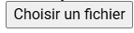

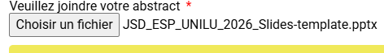
Le nom de votre fichier apparaît à côté de ce bouton ! (ex. : JSD_ESP_UNILU…)

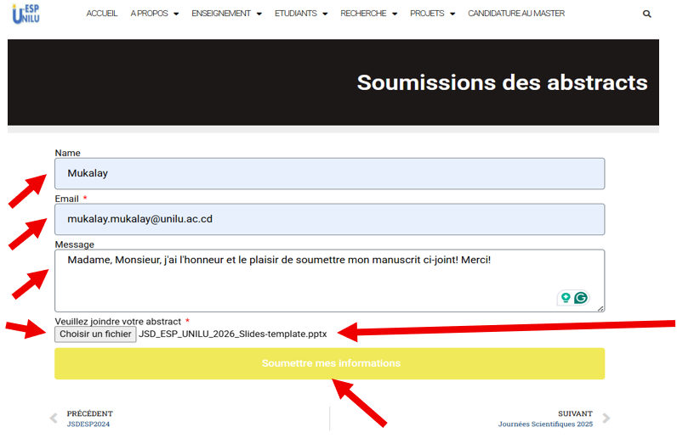
Enfin, cliquez sur le bouton « jaune » (Soumettre mes informations) pour poster le fichier de votre manuscrit ! (ou envoyer le fichier de votre Abstract ou le télécharger vers un serveur)
Attendez, patientez, svp ….. !
Ensuite, le message suivant peut apparaître :
« Vos informations ont été soumises avec succès ! »
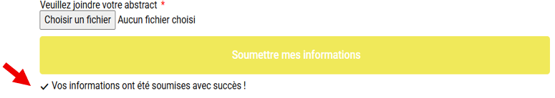
4.3. Parfois, le fichier (ex. type POWERPOINT) est refusé, avec l’indication des messages en rouge !
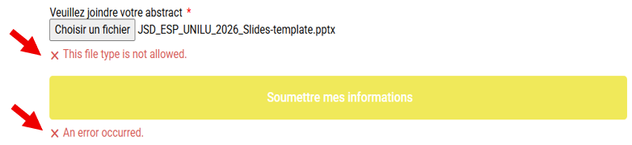
Si un fichier est refusé, veuillez reprendre l’étape ci-dessus « 4.2. »
Merci de joindre votre abstract/manuscrit (fichier de type « Word ») en cliquant sur le bouton:

Ou bien, cliquez sur ce nom de votre « fichier refusé » et une fenêtre va s’ouvrir. Si vous cliquez sur « cancel » (annuler) dans cette fenêtre, le nom de votre fichier sera remplacé par ce message :
« Aucun fichier choisi »
Ce message signale que votre abstract n’est plus téléchargé sur le serveur.
Si nécessaire, vous pouvez soumettre un autre abstract (fichier de type « Word ») !

Plan modèle de rédaction de votre abstract selon le modèle EQUATOR

Commun aux études quantitatives, qualitatives
Intérêt du sujet
1- Le sujet est contextualisé, justifié
2- Méthode originale et/ou le travail fourni parait important
3- Le(s) objectif(s) est (sont) clairement formulé(s) (ils doivent donc répondre à une (des) question(s) de recherche précise (s))
4- Clarté et lisibilité de la rédaction
Si étude quantitative
Rigueur scientifique
5- Le choix de la méthode est approprié pour répondre à l’objectif
6- Le type d’étude est décrit (par exemple étude descriptive de cohorte, étude cas-témoins, essai contrôlé randomisé etc…)
7- La population est décrite et son mode de recrutement adapté
8- Le critère de jugement principal ou les variables principales analysées sont précisés
9- Les résultats répondent à l’objectif
Utilité
10- La validité des résultats est discutée (forces et limites)
11- Pertinence et implications des résultats pour la pratique et perspectives.
Si étude qualitative
Rigueur scientifique
5- Le choix de la méthode est approprié pour répondre à l’objectif
6- L’approche utilisée est précisée (théorisation ancrée, phénoménologie, analyse de
Discours, de contenus etc…)
7- La description du recueil de données est claire (modalités de recueil, modalités
D’échantillonnage)
8- Les résultats répondent à l’objectif
9- Les résultats sont cohérents avec l’approche utilisée
Utilité
10- La validité des résultats est discutée (forces et limites)

PROCÉDURE D'ÉVALUATION :
Les abstracts proposés sont examinés et évalués anonymement par la Commission Scientifique.
Ils sont envoyés de façon aléatoire à 2 ou 3 relecteurs, membres du Comité Scientifique, qui sont chargés de les noter à l’aide des grilles ci-dessus.
Seront prises en compte : la pertinence et l'originalité du thème, la qualité scientifique du projet et les répercussions sur la pratique.
Les conclusions de l’auteur devront être clairement énoncées.

PRIX POSTERS ET COMMUNICATION ORALE :
Participez aux prix des meilleurs posters et de la meilleure communication orale des JSD-ESP-UNILU-2026 et tentez de remporter une prime !

  - Prix poster de la Commission Scientifique
  - Prix poster du public
  - Prix de la meilleure communication orale
  - Prix minutes chrono
  - Prix « surprise », éventuel !

Pour cela, une fois votre poster accepté par la Commission Scientifique, veuillez nous le renvoyer au format PDF par email à l'adresse suivante :
« journeesscientifiques.esp@unilu.ac.cd »
Contact Secrétariat Scientifique ESP-2026

En cas de problème avec votre soumission, ou pour toute question, nous vous invitons à contacter le Secrétariat Scientifique
Par téléphone au…+243-999307295, +243-812517289 .
Ou par email à l’adresse suivante : « journeesscientifiques.esp@unilu.ac.cd »
Bonne chance !
Portez-vous bien !
Au plaisir de vous recevoir comme participant.e.s à ces Journées JSD-ESP-UNILU-2026 !

